Hermanos que ingresaron entre 1710 y 1712

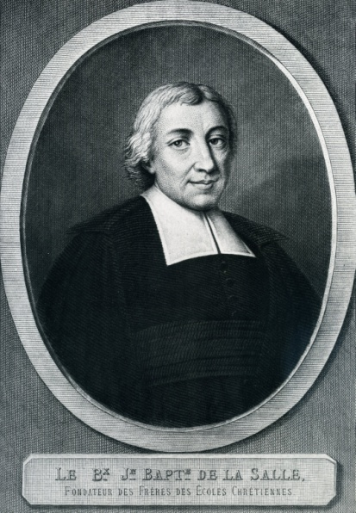

Nombre | Diócesis | Nació | Ingresó | Murió
Cristóbal (Juan Pellerin) | Ruán | 1684 | 1710 | ?
Arsenio (Noël Pellerin) | Ruán | 1690 | 1710 | ?
Plàcido (Tomás Guvotl | Laon | 1691 | 1710 | 1714
Matías (2.°) (Lorenzo de Douay | Arras | 1680 | 1710 | ?
Paulino (2.°) (Juan Grusel) | Reims | 1695 | 1710 | 1755
Gregorio (2.°) (Juan Bouillyl | Laon | 1680 | 1710 | ?
Rigoberto (Carlos Le Leu) | Laon | 1688 | 1710 | 1753
Romualdo (Francisco Le Roux) | Ruán | 1691 | 1710 | ?
Eduardo (Claudio Paris) | Chartres | 1690 | 1710 | ?
Zacarias (Carlos Mateo Haulterivel | Ruán | 1671 | 1710 | 1730
Víctor (Tomás Chevallierl | Reims | 1684 | 1710 | ?
Guillermo (Luis Bichebois) | Laon | 1688 | 1711 | ?
Pascual (Luis Bourgeois) | Laon | ? | 1711 | ?
Serapio (Pedro Gausset) | Laon | ? | 1711 | 1715
Martiniano (2.°) (Juan Lebreton) | Paris | 1689 | 1711 | ?
Mateo (2.°) (Gil Pouillon) | Cambrai | 1689 | 1711 | 1754
Lorenzo (2.°) (Juan B. La Chapelle) | Paris | 1697 | 1711 | ?
Benito (Roberto Esbrayatl) | Mende | 1696 | 1711 | 1750
Estanislao (Pedro Jean) | Embrun | ? | 1711 | 1717
Damian (Juan Boujon) | Soissons | ? | 1711 | 1722
Esteban (Juan Perotin) | Reims | 1688 | 1711 | 1752
Sulpicîø (Claudio Darlin) | Amiens | 1691 | 1711 | 1726
Germán (2.°) (José Denis) | Toulouse | 1687 | 1711 | ?
Hugo (? Melquion) | Emrum | ? | 1711 | ?

Ocho de este grupo no perseveraron como Hermanos y se conoce poco de sus vidas, al margen de los escasos datos del Catalogue.
Son:
Arsenio (Noël Pellerin), Gregorio (Juan Bouilly), Eduardo (Claudio Paris),
Guillermo (Luis Bíchebois), Martiniano (Juan Lebreton),
Lorenzo (Juan Bautista La Chapelle), Germán (José Denis)
y Romualdo (Francisco Le Roux), de cuya salida del Instituto existe una probable explicación.

En los archivos de la Casa Generalicia se conserva una carta del Hermano Bartolomé al Hermano Romualdo; se supone escrita a primeros de enero de 1719 y en ella Bartolomé defiende la ortodoxia del Fundador con respecto a la Bula Unigenitus y a la controversia sobre el jansenismo. Parece que va dirigida al Hermano Romualdo porque su lenguaje es similar al que se utiliza sobre él en otra carta que el mismo superior escribió al Hermano Anastasio, director de la comunidad de Calais, el 20 de mayo de 1720. (1)

Esto es lo que Bartolomé escribió sobre Romualdo:
«El Hermano Romualdo desconocía, al parecer, todas estas circunstancias [fidelidad de Bartolomé a la postura del Fundador respecto de la Bula Unigenitus y varias otras] puesto que hizo creer a la gente que yo me alineaba del lado de los apelantes, lo que es falso e injusto. Todos los Hermanos del Instituto sabían esto muy bien porque se lo comuniqué a ellos inmediatamente después de la muerte de nuestro querido Padre.
No podía permitir que nadie me acusase en esta materia, pero, sin embargo, no me creo obligado a hablar y difundirlo a diestro y siniestro ni a hacer grandes manifestaciones, como el Hermano Romualdo quería, comprometiéndose a hacer un catecismo sobre los asuntos actuales, lo que no sería propio de ningún Hermano de nuestra Sociedad.
Ellos deberían guardar silencio más que enredarse en los detalles del asunto, lo que está más allá de su capacidad. Lo que los Hermanos deberían hacer es dar a conocer muy claramente su apego y sumisión a la Santa Sede y a la Iglesia y enseñar la doctrina de la Iglesia Católica, Apostólica y Romana de manera catequística.
El Hermano Romualdo quiere estar más impuesto que yo, el Señor de La Salle y el señor Leschassier, Superior del Seminario Mayor de París, etc., y no tener en cuenta nuestros consejos sobre el asunto.» (2)

Romualdo había sido uno de los novicios de Bartolomé en San Yon, en 1710, pero parece haber perdido la docilidad del noviciado ya en 1720.
De otros diez Hermanos de este grupo de 1710 a 1712 se tiene sólo una limitada documentación sobre sus vidas, fuera de los hechos proporcionados por el Catalogue. No hay fecha de la muerte de cuatro de ellos; otros dos fueron Hermanos durante cuarenta y tres y cuarenta y cinco años, y para los otros cuatro la media de años vividos como Hermanos es sólo de ocho.

Estos diez Hermanos son:
• Matías (Lorenzo de Douuy), Hermano sirviente, que fue sacristán y sastre en San Yon. Murió en Guise.
• Paulino (Juan Grusel), Hermano durante cuarenta y cinco años, que trabajó en Versalles y Mende. Fue el segundo Hermano Paulino (al primer Paulino Se le mencionó al final de las historias de los Hermanos que entraron en 1700).
• Víctor (Tomás Chevallier) figura como fallecido en Aviñón, pero no hay documento con la fecha.
• Pascual (Luis Bourgeois), segundo sobrino del Señor Gudvert, de Laon - el otro era el Hermano Roque-, quien entró en 1709.
• Serapio (Pedro Gausset) fue Hermano únicamente durante cuatro años.
• Mateo (Gil Pouillon), Hermano durante cuarenta y tres años, fue el segundo Hermano Mateo. El primero fue uno de los dieciocho Hermanos implicados en el pleito de los maestros calígrafos de París en 1704.
• Estanislao (Pedro Jean) fue Hermano durante seis años.
• Damián (Juan Boujon) fue Hermano durante diez años.
• Sulpicio (Claudio Derlin) fue Hermano durante catorce años.
• Hugo (? Melquion), cuya fecha de nacimiento no se nos da y de quien tampoco queda constancia del lugar y fecha de su fallecimiento.

Hubo, evidentemente, cierto descuido con algunos Hermanos al llevar el Catalogue en aquella época, especialmente con los que hicieron su noviciado en Marsella o Aviñón.
----
1) Cahiers Iasalliens 40/1, p. 210, nota 1.
2) Rigault, Histoire générale 2, pp. 24-28.
-------

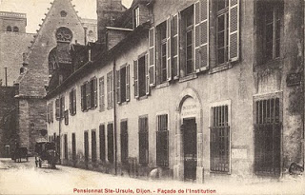

Una antigua escuela de Dijon

Hermano Cristóbal

El Hermano Cristóbal (Juan Pellerin) estaba en Guise el 7 de marzo de 1717, cuando el Hermano Bartolomé hizo su visitas? (3) Después, el 4 de julio de 1718, se encontraba en Dijon con los Hermanos Bernabé y Antonio. (4)

Los Hermanos de Dijon provocaron la animosidad de los maestros calígrafos a causa del éxito que tenían al atraer numerosos alumnos a sus escuelas. El gremio de los maestros calígrafos había recibido en 1667 una especie de monopolio para la enseñanza de la escritura en la ciudad de Dijon. Podían, por consiguiente, conseguir de las autoridades municipales el derecho a investigar en las escuelas de los Hermanos, especialmente la posición social y económica de los alumnos.

Una mañana, a las nueve, el delegado del Parlamento de Dijon y los representantes de los maestros calígrafos se presentaron en la escuela de San Filiberto donde encontraron 172 alumnos al cuidado de los Hermanos Bernabé y Cristóbal, y después fueron a la escuela de San Nicolás, donde el Hermano Antonio estaba enseñando a 72 alumnos.

Muchos de los padres de los alumnos de San Filiberto eran artesanos: vinateros, taberneros, empleados de diligencias, carpinteros, fabricantes de cojines de paja y alfareros, pero no se sabía cuántos de estos padres podían pagar la enseñanza. En la escuela de San Nicolás, donde las familias de los alumnos eran supuestamente de la misma posición social, sólo estaban clasificados ocho o nueve como capaces de pagar. (5)

Las autoridades de la ciudad modificaron seguidamente los estatutos de los maestros calígrafos, de modo que se reconoció a los Hermanos y se eliminaron las limitaciones en el curriculo de sus escuelas, de manera similar a lo que había ocurrido en París en 1706.
"Los Hermanos de la Doctrina Cristiana [sic], que enseñan en las escuelas de caridad fundadas recientemente en esta ciudad, no pueden aceptar internos ni enseñar latín sino que pueden solamente enseñar a leer, escribir y aritmética, de acuerdo con las prácticas de su Instituto y la finalidad de los fundadores de las escuelas para los pobres, cuyos padres y madres no pueden conseguir enseñanza de los mencionados maestros calígrafos. Los maestros calígrafos, de tiempo en tiempo, pueden visitar estas escuelas para conocer si se conforman a las prácticas de su Instituto y a las intenciones de sus fundadores."

La ciudad restringió este estatuto al exigir que la visita de los maestros calígrafos la aprobara el Consejo de la ciudad y se realizara siempre en presencia de un oficial de policía. (6)

Desgraciadamente, no disponemos de más datos sobre la vida del Hermano Cristóbal, excepto que murió en Aviñón3)
----------------
3) Cahiers Iasalliens 40/1, p. 186.
4) Poutet, Le XVlle Síècle et les Origines Lasallíennes 2, p. 127.
5) Ibid
6) Ibid p 128
------------------

Hermano Plácido

Es probable que el Hermano Plácido (Tomás Guyot) empezara su magisterio en Reims, pues en una carta al Hermano José, director de Reims en 1711, La Salle dice: "Parece que es conveniente que el Hermano Plácido se traslade a Guise" (7)

Nada más se conserva sobre su historia, excepto lo que el Hermano Bartolomé dijo de él en una carta escrita a la comunidad en diciembre de 1714:
«Este buen Hermano murió como vivió. Se unió a nosotros a la edad de diecinueve años y permaneció con nosotros cuatro años y medio. Era de buena familia, y sus virtudes, edificantes: gran horror al mundo y gran amor por el retiro, gran apertura de corazón hacia los superiores, admirable obediencia y observancia de la Regla, la
más edificante modestia, paciencia y unión con sus Hermanos, gran piedad y mucho ánimo en la lucha que entabló con los demonios.
Mostró estas virtudes en sus dolencias y, especialmente, a lo largo de su última enfermedad, que duró nueve días, durante los cuales no cesó de rezar, a pesar del gran dolor. Algunos momentos antes de morir, recitó el Te Deum y el Gloria in excelsis, entonó un cántico y tuvo la felicidad de ver a Jesucristo y a su santa Madre. Murió poco después, lleno de alegría, muy feliz y muy lleno de paz...» (8)

-----
7) Cartas, 41. 2.
8) Blain, Abrégé (Resumen), Cahiers Iasalliens 8, p. 42.
-----

Hermano Rigoberto

El Hermano Rigoberto (Charles Le Leu) estaba en la comunidad de Boulogne cuando el Hermano Bartolomé la visitó el 21 de marzo de 1717, (9) y era el director el 5 de mayo de 1720 cuando Bartolomé escribió al director de Calais, Hermano Anastasio, para arreglar el traslado del Hermano Hilarión de Calais a Boulogne. (10)

En esta carta menciona que ha pedido a Rigoberto que envíe al Hermano Tito, cuya historia se contará más tarde, para reemplazar a Hilarión.

Como director de la comunidad de Boulogne, Rigoberto asistió al Capítulo General de 1720, cuando el Hermano Timoteo fue elegido Superior y, de nuevo, al Capítulo de 1725 para la solemne recepción de la Bula de Aprobación y la renovación de votos de acuerdo con la Bula, que siguió al Capítulo. (11)

La única referencia a Rigobeto en los documentos conocidos es su firma en un acuerdo con los oficiales de la ciudad de Ardres (no lejos de Boulogne) el 2 de marzo de 1728 para conceder dos Hermanos, con paga y alojamiento, que enseñen en las escuelas de Ardés y en la cercana Brêmes. Estaba evidentemente actuando en nombre del Hermano Timoteo, Superior. (12)
------
9) Cahiers Iasalliens 40/1, p. 186.
10) Rigault, Histoire générale 2, p. 26.
11) Ibíd., p. 108.
12) Ibid p 239
---------

Hno Zacarías

El Hermano Zacarías (Carlos Mateo Haulterive) fue probablemente Hermano sirviente y se encontraba en París cuando el Hermano Bartolomé realizó su visita el 25 de abril de 1717. (13)

Estaba también en París en noviembre del mismo año cuando Bartolomé volvió para solicitar de los Hermanos la aprobación de su elección en el Capítulo de 1717. (14) Estaba también en París en noviembre del mismo año cuando Bartolomé volvió para solicitar de los Zacarías fue trasladado a San Yon, poco después, pues estaba allí como encargado del comedor y enfermero en la firma del documento comuni- tario que reconocía la propiedad de San Yon, el 3 de junio de 1187.(15)

De nuevo en San Yon, fue uno de los que el 14 de agosto de 1725 firmaron la conformidad para la transferencia a San Yon de las propiedades de Saint­Denis y París.(16 Ese mismo año, el 8 de Septiembre, renovó sus votos de acuerdo con la Bula de Aprobación. (17) Sin duda, permaneció en San Yon hasta su muerte, cin-
co años más tarde.
---------
13) Cahiers Iasalliens 40/1, p. 186.
14) Rigault, Hístoire générale 1, p. 413.
15) Ibíd., p. 417.
16) Ibíd., 2, p. 113.
17) Ibíd., p. 116.

Hermano Benito

Parece ser que el Hermano Benito (Roberto Esbrayat) asistió a la escuela de los Hermanos, en Mende, desde los diez hasta los catorce años. (18) Solicitó entrar en el Instituto y La Salle le llama «el Hermanito» (le petít frère) en su carta al Hermano José, Visitador, en 1711.

En esa carta, le pide que envíe a Roberto (el futuro Hermano Benito), sin sotana, a vivir en la comunidad de los Hermanos de Reims, donde se encargaría de una de las clases. (19) Félix- Paul describe a Roberto como la primera vocación misionera, ya que la ciudad de Mende era territorio protestante y se llamó a los Hermanos para atraer a los protestantes a la Iglesia. (20)

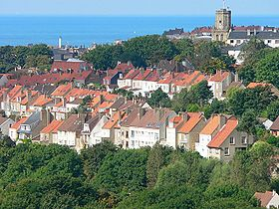
Boulogne, nuevo paisaje para los Hermanos

En su carta al Hermano José, escribe La Salle: «Envío al Hermano Fabián con el Hermanito de Mende para ocupar el lugar del Hermano Plácido [en Reims], y dentro de dos o tres años estará [el Hermanito] en mejor situación que al presente para aprovechar el noviciado y [mientras tanto] llevará bien la clase.» (21)

Esta tarea duró sólo de febrero a septiembre de 1711, porque La Salle cambió de opinión sobre la preparación de Roberto para el noviciado y le envió allí para tomar el hábito el 15 de septiembre de 1711. (22)

El Hermano Benito estaba en París en 1714, pues el Hermano Bartolomé lo dice en su carta al señor Martinot, de Mende, sobre aquella comunidad. Al Hermano Enrique, director de Mende, se le acusó de maquinar para que se escribiera una carta a la madre del Hermano Benito y "así propiciar la no continuidad de su hijo como Hermano.” (23)

En 1717 estaba en Laon y firmó el documento de conformidad con la Asamblea cuando el Hermano Bartolomé hizo su visita el 4 de marzo.

Es interesante contrastar que ya desde comienzo del siglo XVIII en muchas escuelas se dieron clases y cursos de ámbitos superiores a las primeras letras: comercio, dibujo,, contabilidad, . en el Instituto, desde los últimos años del a vida del Fundador los distintos directores, como pasó en Boulogne fueron ampliando el campo y abriendo a mejor servicios de los jóvenes y de las familias.

Emítió votos perpetuos en San Yon en 1728, y asistió al Capítulo de 1734 como Hermano profeso. (24) En 1744 era director de la comunidad de Dieppe cuando Timoteo le pidió que fuese a Boulogne para fundar una escuela de comercio, a petición de los oficiales de la ciudad. (25)

Lucard da algunos detalles de esta escuela, que fue regida por los Hermanos de la comunidad de Boulogne. (26) No se trataba de una escuela gratuita y estuvo bajo el patronazgo de la ciudad. El alcalde o el Consejo de la Ciudad tenían que dar a cada estudiante permiso para asistir y la mayor parte de ellos venían de distinguidas familias de Boulogne.

La enseñanza costaba treinta libras anuales -o tres libras y diez sueldos mensuales- recogidas por la ciudad, no por los Hermanos, y la ciudad había previsto un reducido número de becas para los que no podían pagar. La clase quedó limitada a treinta y cinco estudiantes. Se impartían las asignaturas de: escritura, composición francesa, aritmética, contabilidad, moneda extranjera, hidrografía y dibujo o diseño. Boulogne era una ciudad portuaria, igual que Dieppe, lo que permite considerar la razón de que se le pidiera al Hno. Benito que elaborase el programa.

No está claro si el Hno. Benito dirigió la escuela o sólo la abrió, a causa de su experiencia en Dieppe. Asistió al Capítulo General de 1745, como director de Dieppe, (27) y murió en esa ciudad en 1750 a la edad de cincuenta y cuatro años, después de una interesante carrera.
---
18) Cahiers Iasalliens 3 p. 50; Poutet, Le XVlle Slècle et les Origines Lasalliennes 1, p. 188.
19) Cartas, 41.3; Poutet, Le X Vlle Slècle et les Origines Lasalliennes 1, p. nota 14.
20) Félix-Paul, Las Cartas de San Juan Bautista de La Salle, p. 252.
21) Cartas, 41.3.
22) Cahiers Iasalliens 3, p. 50. _
23) Lucard, Annales de Vlnstitut; vol. 1, p. 314.
24) Cartas, p. 252.
25) Rígault, Hístoire générale 2, p. 240.
26) Lucard, Annales de I’InStítut; vol. 2, p. 140.
27) Rigault, Hístoíre génerale 2, p. 299.
28) Ibíd., p. 186.
29) Ibíd., p. 318.
-----------------

Hermano Esteban

En 1716, el Hermano Esteban (Juan Perotin), maestro en San Yon, fue uno de los seis Hermanos reunidos por La Salle el 4 de diciembre para enviar al Hermano Bartolomé a visitar todas las comunidades y Solicitar de ellas su conformidad para una Asamblea General. (28) Cuando Bartolomé hizo su visita a San Yon, en mayo de 1717, Esteban fue uno de los que firmó dicha conformidad. (29)

En 1720 quizá ejercía de director de la comunidad de Chartres, pues es uno de los Hermanos que firmaron el certificado de inhumación de Bartolomé el 9 de junio. Como director de Chartres, asistió al Capítulo de 1725 para la recepción de la Bula de Aprobación y se unió a los demás integrantes, después del Capítulo, en la renovación de votos de acuerdo con la Bula. (30)

Hacia 1731 se vio libre de una úlcera en la nariz, curación que atribuyó al Fundador, de acuerdo con un testimonio escrito que firmó el 20 de noviembre de 1742. (31) En el Capítulo de 1734 fue elegido Segundo Asistente del Superior para reemplazar al Hermano Dositeo, que se retiró por sus problemas de la vista. (32)

Desde la muerte del Fundador el equipo directivo del Instituto, con el Hno. Bartolomé, comenzó a tener una serie de figuras con el cargo de Asistentes del Superior General para los asuntos importantes. Sería terminología que sólo a finales del siglo XX fue reemplazada por el término de Consejeros.

El Hermano Esteban recibió en octubre de 1736, en nombre del Instituto, una donación de 6.000 libras para que dos Hermanos enseñaran en una escuela en Cherbourg. (33) En 1737, representó al Superior en Aviñón en la ceremonia de emisión de votos de cinco Hermanos que formularon su profesión perpetua. (34)

En el Capítulo de 1745, fue elegido Primer Asistente; tenía sesenta y tres años de edad. Al año siguiente se vio obligado a renunciar a causa de su precaria salud. Murió en Reims el 4 de octubre de 1752. (35)
-----
28) Ibíd., 1, p. 406.
29) Cahiers Iasalliens 40/1, p. 187.
30) Rigault, Histoire générale 2, p. 108.
31) Cahiers Iasalliens 40/1, p. 230.
32) Rígault, Histoire générale, 2, pp. 149-150.
33) Ibid p. 243
34) Ibíd p. 186
35) Ibid p 318
--------

Hermanos que entraron entre 1713 y 1715

Nombre | Diócesis | Nació | Ingresó | Murió
Cipriano (Francisco Veni) | Maurienne | 1688 | 1713 | ?
Doroteo (Francisco Bordet | Autun | 1694 | 1713 | ?
Casiano (Nicolás Dreux) | Cambrai | 1689 | 1713 | ?
Fabián (2.°) (Santiago du Bois) | Chartres | 1680 | 1713 | 1737
Hilarión (2.°) (Juan Bautista Tachot) | Autun | 1690 | 1713 | 1771
Pedro (2.°) (Juan Fran. De Cierge | Reims | 1685 | 1713 | 1729
Onésimo (2.°) (Juan Duyege) | Laon | ? | 1713 | 1739
Martiniano (3.°) (José Gautier) | Embrum | 1692 | 1713 | ?
Bernardo (3.°) (Juan Dauge) | Luasana | 1697 | 1713 | ?
Lázaro ( 2º) (?) | ? | ? | 1713 | 1720
Saturnino (Nicolás Armand) | Orange | 1691 | 1715 | 1720
Edmundo (Antonio Dupré) | Ruan | 1691 | 1714 | 1770
Victorino (Juan Potier) | Reims | 1700 | 1714 | 1746
Ireneo (Claudio Francisco du Lac de M) | Orleans | 1691 | 1714 | 1747
Nncasno (Pedro Prnolet) | Soissons | 1688 | 1715 | 1757
Ptăcido (2.°) (Antonio Lengiace) | Cambrai | 1682 | 1715 | 1752
Medardo (2.°) (Juan Pedro Baudran) | Bourges | 1690 | 1715 | 1762
Anseimo (2.°) (Nicolás Gérard) | Reims | 1698 | 1715 | ?
Severino (2.°) (Claude du Ret) | Lieja | 1696 | 1715 | ?

Seis de estos diecinueve Hermanos no perseveraron: Cipriano (Francisco Veni), que fue expulsado; Doroteo (Francisco Bordet), también expulsado, antes de 1719, pues en esa fecha ingresó en el Instituto otro Hermano Doroteo; tres Hermanos -Casiano (Nicolás Dreux), Anselmo (Nicolás Gérard) y Severino (Claudio du Ret) - de los que no se conoce nada más que los nombres, y Bernardo Dauge, que dejó el Instituto.
Empezamos por la historia de éste.

Hermano Bernardo (3º)

Al primer Hermano Bemardo (Legentil) se le ha mencionado en la historia del Hermano Nicolás Vuyart. Gallego identifica a este Bernardo con el Hermano que murió en París en 1701, tal como aparece en el Obituario (36) y señala que un segundo Hermano Bernardo estaba en París el 7 de junio de 1704 y que fue uno de los dieciocho implicados en el juicio de los maestros Calígrafos (37)

Otras listas de estos dieciocho Hermanos también incluyen el nombre de Bernardo, aunque carecemos de más información sobre él.

El último Hermano Bernardo (Juan Dauge), el tercero con ese nombre religioso, fue uno de los pocos que, en los comienzos del Instituto, vinieron de fuera de Francia. Había nacido en Friburgo (Suiza) el 24 de junio de 1697 y entró en el Instituto en marzo de 1713. (38) Estaba en Grenoble cuando el Hermano Bartolomé la visitó en enero de 1717 (39) y es a quien el Hermano Timoteo pidió que escribiese una biografía de La Salle.

El titulo que el Hno Bernardo puso a la obra que comenzó a escribir y acaso no terminó ( se conserva sólo un cuaderno ) es el más acertado de todos los escritos que sobre San Juan Bta de la Salle se han escrito ("Conducta admirable de la Divina Providencia en la persona del venerable Servidor de Dios Juan Bta. de La Salle)" Editado en forma fotoestática en Cahiers lasaliennes. Nº XXV) ¡Lástima que no se entendera con otros biógrafos y que el mismo Hermano abandonara el Instituto al poco de comenzarlo o escribirlo)

Sólo se conserva la primera parte de su trabajo, (40) y no es seguro si llegó a realizar algo más de lo que pensó fuera una vida completa del Fundador; las dos primeras de las cuatro partes que había proyectado han sobrevivido en ochenta y siete páginas manuscritas. Lo escrito, sin embargo, tiene gran valor, pues proporciona muchos hechos sobre la vida temprana del Fundador con los Hermanos y se basa en notas que los Hermanos proporcionaron a Bernardo o, especialmente, en la memoria de La Salle sobre los comienzos del Instituto. (41) Todo esto resultó muy útil para los otros biógrafos contemporáneos, pero su propio escrito es muy sencillo de estilo, el trabajo de alguien no especialmente preparado para tal tarea.

Resulta evidente, por lo que él mismo escribió, que conocía bien sus limitaciones:
«Tan pronto como decidí comprometerme a llevar a cabo la composición de una "Vida del señor De La Salle", sentí profunda ansiedad, pues temía los reproches y las críticas que se levantarían aquí y allí. Mi temor no era infundado, pues ya he experimentado lo que tanto temía. Se añadió a mi miedo el que no pensaba que podría tener éxito en tal tarea, no sólo a causa de mi incapacidad, sino por el poco tiempo que yo sabía que tendría para una labor que exigiría mucho...

Primero, me dieron un amplio número de memoriales que leí y releí atentamente, pero lo que más me alegró fue un manuscrito bastante largo, escrito por el mismo Señor De La Salle, que contenía un relato de los Comienzos del Instituto de los Hermanos de las Escuelas Cristianas. De estos documentos reuní todo lo que yo he puesto por escrito en el Segundo libro...

Escribí a Reims a su hermano [Luis de La Salle, hermano del Fundador] y a Juan Francisco [Maillefer], su sobrino; el último me envió un memorial con unos pocos detalles sobre la piedad del señor De La Salle en sus primeros años...» (42)
-------
36) Gallego, Vida y Pensamiento p. 337.
37) Ibíd., p. 375.
38) Cahiers Iasalliens 3, p. 55.
39) Cahiers Iasalliens 40/1, p. 185.
40) Bernard, Cahiers Iasalliens 4; John Baptist de La Salle: Two Early Biographes
41) Cahiers Iasalliens 4, p. 22; Two Early Bíographie pp 284. Y Cahiers Iasalliens
10, pp. 105-109. [cf. Obras Complatas t. I, pp. 75-79]
42) Cahiers Iasalliens 4, pp. 102-103; Two Early Bíographies pp. 337-338.
-------

Bernardo continúa diciendo que escribió y obtuvo información de las Hermanas que dirigían el orfanato para el que La Salle obtuvo letras patentes, y del señor Leschassier, superior del Seminario de San Sulpicio. También envió un ejemplar de los dos primeros capítulos a Luis de La Salle para su crítica, pero en seis meses no recibió ninguna respuesta. Durante este tiempo revisó lo que había escrito, «hablando en mi propio estilo y no con el de otros».

Después de dieciocho meses de revisión, escribió: «Yo lo habría terminado antes si hubiera tenido más tiempo, pues sólo podía dedicar dos horas al día a este proyecto, a menudo interrumpido».

También dio a leer el manuscrito al señor Guyart. Este sacerdote, amigo de La Salle, sintió que la lealtad de La Salle al papa debería afirmarse más sencillamente, lo que Bernardo intentó realizar.

El biógrafo concluye:
«Por lo que toca a otras faltas, pueden ser fácilmente corregidas una vez que el señor [Luis] De La Salle haya expuesto sus propias observaciones. Sería inútil hacerlo antes. Esto es lo que creo que debería decir antes de que mi trabajo vaya a las manos del canónigo De La Salle y espero que él lo lea atentamente.» (43)

Hermans escribe: «Si Bernardo merece alabanza en algún detalle, se la damos con gusto por el título que puso a su trabajo: "Admirable proceder de la Divina Providencia en la persona del venerable Siervo de Dios Juan Bautista de la Salle." Es una cuidada "descripción de la vida entera del Fundador". En la edición de la biografía de La Salle escrita por el Hermano Bernardo, (44) se ofrece un detallado análisis del trabajo de este biógrafo.

Respecto a Bernardo mismo, hay una nota en el reverso de una carta que el Hermano José recibió de La Salle, fechada el 6 de febrero y situada en 1711 en la edición crítica de las Cartas. No está claro el remitente ni el destinatario de la nota, y es posible que José la hubiese escrito para su archivo personal:

«Respecto al Hermano Bernardo, sólo actúa por capricho. Nada puede influir en su espíritu y, por mucho que se le diga, nada le afecta. Sale solo siempre que le place, hace cuanto le viene en gana y actúa con mucha mayor independencia que un Hermano director. Se dice que está a punto de volver a París. Júzguese, pues, carísimo Hermano, cómo andan las clases durante esas ausencias. Nunca jamás he visto en nuestros Hermanos lo que en éste.
Nuestros Hermanos siempre guardaron la Regla, la observaban de manera bien distinta hasta que el Hermano Bernardo lo ha desconcertado todo con sus antojos". (45)

No es de extrañar que el Catalogue indique que Bernardo abandonó el Instituto. Fue después del 16 de junio de 1726, fecha en la que su nombre aparece en la lista de los que emitieron votos perpetuos en San Yon. (46) Es oportuno concluirla historia de este Hermano en tono positivo, con un pasaje atribuido a él por el canónigo Blain, que los editores de Cahiers lasalliens 4 sugieren que puede reflejar algo favorable sobre el propio Bernardo: (47)

«Él [La Salle] amó tiernamente a todos los Hermanos y mostró más afecto por aquellos que parecían menos agradables. Estaba siempre dispuesto a escucharlos para darles el Consejo que necesitaban y a confortarlos en sus dificultades.
Incluso sus más urgentes necesidades no le impidieron prestarles esta atención.
Esta gran bondad produjo excelentes resultados. pues para los que estaban pensando en abandonar su vocación fue suficiente oír sus afables y decisivas palabras para entrar dentro de sí mismos y marchar después a grandes pasos, por la senda de la Santidad.
La ternura que tenía por ellos, sin embargo, no era desproporcionada, lo que es poco habitual, puesto que es fácil excederse en esta materia y llegar a descuidarse con una ternura no merecedora de tal nombre, algo que un amor verdadero no otorgaría o aprobaría, y que, de hecho, merece ser censurada.» (48)

Del grupo de 1713, 1714 y 1715 hay tres más de los que se conoce poco. Aunque fueron Hermanos durante más de cuarenta años, prácticamente no se sabe nada acerca de las vidas de Nicasio Priolet y Medardo Baudran, salvo los datos del Catalogue, que, en cambio, no nos proporciona ni el lugar ni la fecha de la muerte de Martiniano Gautier

La historia de los Hermanos llamados Martiniano merece una cierta atención. Al primer Martiniano (de apellido desconocido) se le menciona como «muy charlatán» en una carta de La Salle al Hermano Paulino hacia 1705. (49) Lo único que sabemos de él es que fue uno de los cinco Hermanos que formaron la primera comunidad de Ruán.

El segundo Martiniano (Juan Alejandro Lebreton) entró en 1711, salió antes de 1713, entró por segunda vez en 1717, se le dio el nombre de Gerardo y volvió a salir poco después.

El cuarto Martiniano (Dupont), mencionado más tarde en la historia del Hermano Ireneo, entró en el Instituto en 1723 (Martiniano Gautier había muerto el 10 de febrero de 1723, de acuerdo con los registros de Laon). Este nuevo Martiniano perseveró durante treinta y siete años. Este nombre debió de ser uno de los nombres más populares, al menos para quienes los asignaban.

Volviendo al grupo de 1713, 1714 y 1715, hay once Hermanos, en estos tres años, sobre cuales aparecen más datos,
----
43) Cahiers Iasalliens 4, pp. 102-103; Two Early Biographieş p. 339
44) Cahiers Iasalliens 4, XVII.
45) Félix-Paul, Las Cartas de San Juan Bta. de La Salle, p. 249; Two Early Blographies p. 341.
46) Rigault, Histoíre générale 2, p. 116.
47) Cahiers Iasalliens 4, p. 104.
48) Blain, vol. 2, libro 4, cap. 3, Cahiers Iasalliens 8, p. 375.
49) Cartas, 52.7.
---------

Hermano Fabián (2°)

El Hermano Fabián (Santiago du Bois) nació en Chartres el 1 de Octubre de 1680 y entró en el Instituto el 25 de septiembre de 1713; murió en San Yon el 6 de enero de 1737. (50)

Estaba en la comunidad de Calais cuando Bartolomé la visitó en marzo de 1717 (51) y, probablemente, en San Yon el año siguiente, pues el 26 de junio de 1718, con otros de esa comunidad, firmó, como cocinero, un documento para autorizar a Bartolomé, el Superior, y a Juan Jacquot, uno de los Asistentes, a llegar a un acuerdo con el señor Charon y enviar Hermanos a Canadá. (52)

Este proyecto se describirá en la historia del Hermano Bartolomé. Fabián hizo votos perpetuos en San Yon el 8 de septiembre de 1727. (53)

El primer Hermano Fabián es conocido sólo por una carta que La Salle escribió al Hermano José, Visitador, (54) y por el Obituario, que presenta un Hermano Fabián fallecido en 1711, en París.
-----------------
50) Cahiers Iasalliens 3, p. 52.
51) Rigault, Hlstoire générale 1, p. 408.
52) Cahiers Iasalliens 40/1, p. 203.
53) Fé|i×­Pau|, Las Cartas de San Juan Bautista de La Salle, p. 250.
54) Cartas, 41.3.
-----------------

Hermano Hilarión (2°)

El primer Hermano Hilarión fue el padre de los cuatro hermanos Sceillier. Todos ellos se incorporaron al Instituto durante la Segunda Generación y sus reseñas las hemos incluido en la del hijo mayor, Hermano Teodoro.

Este segundo Hermano Hilarión (Juan Bautista Tachot) nació en Beaune, diócesis de Autun, el 27 de marzo de 1690, y entró en el Instituto el 29 de septiembre de 1713; el Catalogue no hace mención de los votos, sólo de que murió en Aviñón en agosto de 1771, a la edad de Ochenta y un años. (55)

Se encontraba en Calais el 17 de marzo de 1717, (56) y seguía en la misma comunidad en 1720, como consta en la carta de Bartolomé a Anastasio, director de Calais, escrita el 5 de mayo de ese año. Desgraciadamente, Hilarión parece haber sido un problema en aquella época, quizá incapaz de controlar adecuadamente a sus alumnos. Bartolomé escribió:
«No permita al Hermano Hilarión que vaya a la Santa Misa con sus alumnos. Sí piensa que este Hermano no puede permanecer en Calais hasta el periodo de vacaciones, deberemos cambiarlo por un Hermano de Boulogne, probablemente por el Hermano Tito, que es el de mejor comportamiento de los Hermanos jóvenes; lo hace muy bien en la clase. Esto será duro para nuestros Hermanos". ¿pero qué otra cosa podemos hacer?
Voy a escribir a nuestro carísimo Hermano Rigoberto [director de Boulogne]. Si no encuentra ningún problema, él llevará a cabo esto sin demora; y, en ese caso, le ruego que reciba al Hermano Tito en lugar del Hermano Hilarión y envíe al Hermano Hilarión a Boulogne para reemplazar al Hermano Tito, con una obediencia que usted le dará en mi nombre". Veremos dónde será mejor que coloquemos al Hermano Hilarión en Boulogne.» (57)

Todo lo demás que se conoce de Hilarión es que murió cincuenta y un años después, en Aviñón, en 1771. Podría haber renunciado a enseñar y haberse pasado a Hermano sirviente, adscrito a la casa noviciado de Aviñón. En cualquier caso, fue fiel hasta el final y, como a muchos otros Hermanos de entonces y de ahora, no le dan mucha importancia los documentos históricos de su tiempo.

--------
55) Cahiers Iasalliens 3, p. 52.
56) Rigault, Histoire générale 1, p. 408.
57) Ibíd., 2, p. 26.
--------------

Hermano Pedro (2°)

El Hermano Pedro (Juan Francisco de Cierge) nació en Romagne, diócesis de Reims, el 4 de septiembre de 1685, y entró en el Instituto en mayo de 1713. (58) Se encontraba en Chartres con ocasión de la visita del Hermano Bartolomé en diciembre de 1716 (59) y estuvo presente en el entierro de Bartolomé en junio de 1720. (60)

Asistió al Capítulo General de 1725, como director de la comunidad de Grenoble, y renovó sus votos de acuerdo con la Bula, después de ese Capítulo. (61)

Murió, en Chartres, el 9 de septiembre de 1729. (62)
---------
58) Cahiers Iasalliens 3, p. 52.
59) Cahiers Iasalliens 40/1, p. 185.
60) Rigault, Histoire générale 2, p. 38.
61) Ibíd., p. 108.
62) Cahiers Iasalliens 3, p. 52.
----------------

Hermano Onésimo (2º)

El Hermano Onésimo (Juan Duyege) nació en Lavaqueresse, diócesis de Laon, pero no consta la fecha de su nacimiento. Entró en el Instituto el 10 de octubre de 1713. (63) Estaba en San Yon el 7 de mayo de 1717, cuando el Hermano Bartolomé hizo su visita antes de la Asamblea General. (64) Figura como encargado de la despensa y de la ropa en San Yon en el documento de junio de 1718 que atestigua la propiedad de los terrenos después de la compra por parte de Bartolomé y Tomás.(65)

El 16 de octubre de 1722, fue uno de los que firmaron la adquisición de la casa situada en la calle Nueva de Nuestra Señora de los Campos, que llegaría a ser la residencia de los Hermanos que enseñaban en la parroquia de San Sulpicio. (66)

Más tarde, esta propiedad y otras de Saint­Denis fueron transferidas a San Yon y, de nuevo, Onésimo firma el documento. (67) Emitió votos de acuerdo con la Bula de Aprobación en San Yon el 8 de Septiembre de 1725 (68) y murió en la misma comunidad la víspera de Navidad de 1739. (70)

La historia del primer Hermano Onésimo se narró al final del capítulo 4.
------
63) Ibíd., p. 53.
64) Cahiers Iasalliens 40/1, p. 187.
65) Rigault, Histoire générale 1, p. 417.
66) Ibíd., 2, p. 56.
67) Ibíd., p. 113.
68) Ibíd., p. 116.
70) Cahiers Iasalliens 3, p. 53.
------------------

Hermano Lázaro (2º) y Hermano Saturnino

El Hermano Lázaro figura en el Catalogue sin ninguno de los datos usuales acerca de su vida. (71) Gallego piensa que puede haber sido uno de los novicios del Hermano Timoteo en Marsella en 1713. (72)

Su nombre figura en el Catalogue, sin respetar el orden cronológico, junto con otros del Sur de Francia; está entre los que entraron en 1715, pero colocado entre un Hermano que entró en 1711 y otro que lo hizo en 1713. Sin duda se trata del Hermano Lázaro, director de Marsella, que estaba con el Hermano Saturnino en enero de 1717 cuando el Hermano Bartolomé realizó su visita a aquella comunidad. (73)

Aroz, (74) en la firma del documento de la visita de Bartolomé, lee Mathurin y no Saturnin, pero Gallego logró que un experto identificase la firma como la misma de la fórmula de votos del Hermano Saturnino. (75)

El Hermano Lázaro no pudo asistir a la Asamblea de 1717 quizá a causa de la distancia que tendría que realizar o por el hecho de que no podía dejar solo a Saturnino para dirigir la escuela.
--------
71) Ibíd., p. 55.
72) Gallego, Vida y Pensamiento p. 543.
73) Cahiers Iasalliens 40/1, p. 185.
74) En Cahiers Iasalliens 40/1.
75) Gallego, Vida y Pensamiento p. 544, nota 79.
------

Tal vez con conviene recrdar que las pestes, hambres y las infecciones en estos años en Francia solían ser frecuentes y y originaban "cuarentenas" duras para cortar los contagios resultaban motivo de mortalidades frecuentes que podían arebatar a familias, o a comunidades, enteras. Los Hermanos no se escapabn de esto látigos sociales, puesto que su vida era de pobres y sus recursos eran muy limitados.

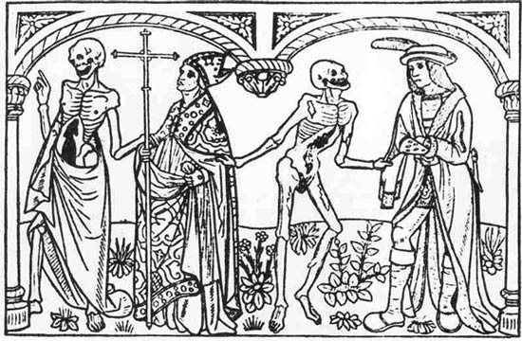
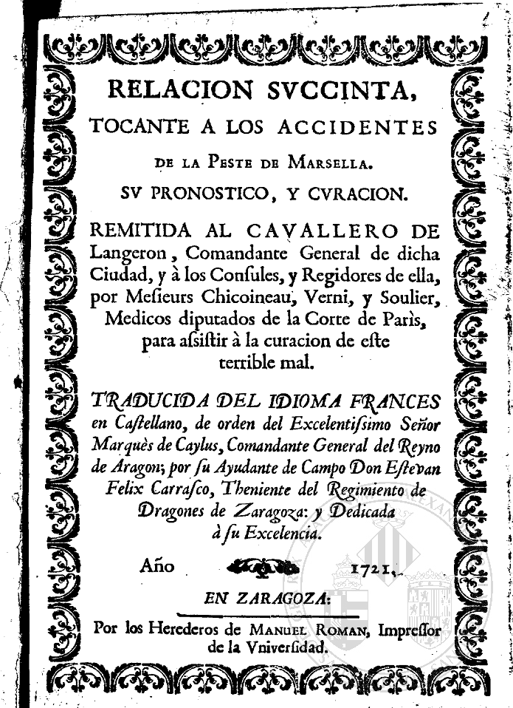

Documento sobre la peste de Marsella

El Hermano Saturnino (Nicolás Amiand) nació en Sérignaz no lejos de Aviñón, diócesis de Orange, el 31 de octubre de 1691 y entró en el Instituto el 22 de abril de 1715. (76) En el Catálogo aparece como salido del Instituto, pero Gallego piensa que es un error a causa de cierta confusión producida cuando se trata de incluir en el Catalogue a algunos Hermanos que entraron durante este periodo, especialmente los del sur de Francia. (77)
Los datos de varios de estos Hermanos pueden haberse guardado en el noviciado de Marsella o en Aviñón, en ambos casos bajo la dirección del Hermano Timoteo. Ya se indicará que en 1714 La Salle envió a Ireneo a Aviñón para una preparación de pocos meses bajo la dirección de Timoteo.

Rigault cuenta una extraña historia sobre la muerte de Lázaro y de Saturnino, mientras cuidaban a los enfermos en la epidemia llegada por barco a Marsella en 1720. El Hermano Saturnino fue el primero en verse afectado por la enfermedad y llegó a dársele por muerto; Lázaro escribió a San Yon para anunciar su fallecimiento. Es fácil imaginar la sorpresa de los Hermanos de San Yon cuando, poco después, recibieron una carta de Saturnino diciéndoles que él se había recuperado, pero que Lázaro había enfermado y muerto. Debería haber sido Lázaro quien volviese de la muerte, de acuerdo con el Evangelio, pero fue Saturnino el que recuperó la salud y volvió al trabajo de cuidar a los enfermos. Murió poco después. (78)

El primer Lázaro, el que fue a Chartres en 1705, también falleció en una epidemia, como se mencionó en la historia del Hermano Santiago Compain en el capítulo 2.

El nombre del Hermano Saturnino consta en el certificado de inhumación de La Salle en abril de 1719; (79) Pudo haber estado durante un tiempo en San Yon entre la época en que trabajó en Marsella y su vuelta a esa ciudad en 1719 o 1720.
---------
76) Cahiers lasallíens 3, p. 55.
77) Gallego, Vida y Pensamiento p. 544.
78) Rigault, Histoire générale 2, p. 173.
79) Cahiers Iasalliens 3, p. 53.
-----------

Hermano Edmundo

El Hermano Edmundo (Antonio Dupré) nació en Dieppe, diócesis de Ruán, el 20 de diciembre de 1691, y entró en el Instituto en abril de 1714. Emitió votos perpetuos y perseveró como Hermano hasta su muerte en l770. (80) Estaba en París en abril de 1717, cuando el Hermano Bartolomé realizó su visita (81) y allí seguía en noviembre, cuando acudió para conseguir el respaldo de la comunidad tras su elección como Superior. (82)

En 1723, Edmundo fue enviado por Timoteo a reabrir la escuela de Mende, que había sido cerrada durante la epidemia de 1720-1721. (83) En 1725, participó en el Capítulo como antiguo director de la comunidad de Troyes, y después emitió sus votos de acuerdo con la Bula de Aprobación. (84)

En 1727 era miembro de la comunidad de Marsella que presentó una petición a las autoridades de la ciudad para su reconocimiento como entidad religiosa oficial. (85) Parece Ser que viajó mucho en un corto período de tiempo, lo que puede ser señal de su capacidad administrativa.

En 1743, se le pidió que abriese una nueva escuela en la ciudad de Montpellier a instancias del obispo Jorge Lázaro Berger de Charency. (86) Lucard describe al director como un excelente hombre de escuela, que en San Yon había estado bajo la influencia de tan admirables maestros como los HermanosAmbrosio y Dositeo. (87)
De hecho, funcionaban tres escuelas en Montpellier, cada una con dos Hermanos: una en la parroquia de San Pedro, otra en la parroquia de Nuestra Señora y la tercera, denominada de la «Propagación de la Fe», para jóvenes recién convertidos al Catolicismo.

Había también ofertas para los internos y un currículo adaptado a las necesidades de una escuela de comercio. El Hermano Edmundo murió en Maréville en 1770; tenía
setenta y ocho años y había sido Hermano durante cincuenta y seis.
---------
80) Cahiers Iasalliens 40/1, p. 186.
81) Cahiers Iasalliens 26, p. 317.
82) Rigault, Histoíre générale 1, p. 413.
83) Ibid., 2, p. 174.
84) Ibid., p. 108.
85) Ibíd., p. 176.
86) Ibíd., p. 213.
87) Lucard, Annales de Vlnstltut, 2, p. 127.
-----------------

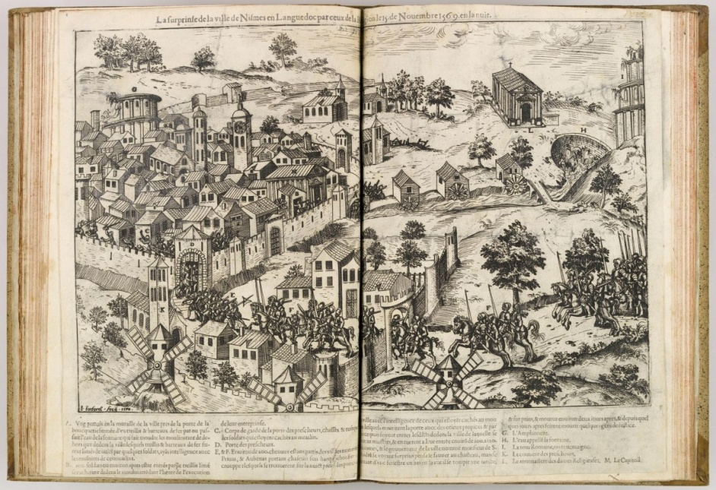

Montpellier, la ciudad del sur

Hermano Víctorino

El Hermano Víctorino (Juan Potier) nació en Romagne, diócesis de Reims. Entró en el Instituto a la edad de catorce años, el 23 de noviembre de 1714, y estuvo en el noviciado hasta el 21 de mayo de 1715. (88) Se encontraba en la comunidad de París el 25 de abril de 1717 cuando el Hermano Bartolomé la visitó. (89) Estaba también en París en las posteriores visitas a la comunidad por parte de Bartolomé: el 11 de noviembre de 1717, para solicitar de los Hermanos la ratificación de su elección como Superior y el 21 de julio de 1718, en una visita de rutina. (90)

El Hermano Víctorino fue delegado en el Capítulo Genera de 1725 e hizo votos con los capitulares de acuerdo con la Bula de Aprobación. También asistió al Capítulo de 1734. Murió en Fontainebleau el 2 de octubre de 1746; no podemos aportar más sobre los últimos veinte años de su vida.
---------------
88) Cahiers Iasalliens 3, p. 51.
89) Cahiers Iasalliens 40/1, p. 186.
90) Rigault, Histoire générale 1, p. 413; 2, p. 12.
--------------------

Hermano Ireneo

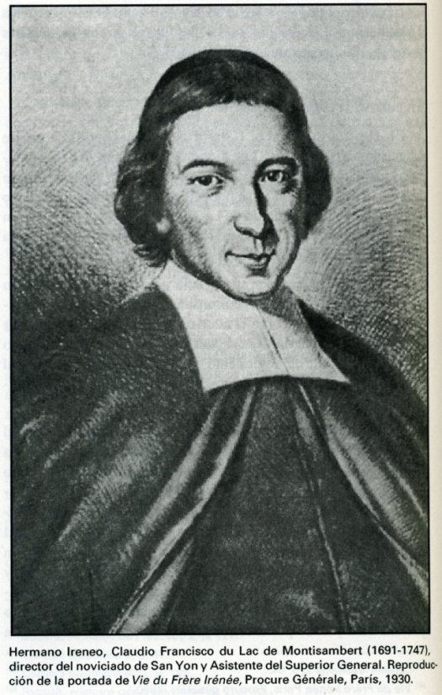
El primer noble , ¿o el únco?
ingresado en los comienzos del Instituto?

El Hermano Ireneo (Claudio Francisco du Lac de Montisambert) nació en Tigy, diócesis de Orleans, el 30 de octubre de 1691, y entró en el Instituto en una fecha cercana al 6 de mayo de 1714. (91) En 1774 se publicó una biografía del Hermano Ireneo, escrita por Bernardo de La Tour, doctor de la Sorbona; en 1930 (92) apareció una nueva versión de dicha biografía y de ella está tomada la mayor parte del presente relato.

La familia Du Lac pertenecía a la nobleza de la espada; su padre, un entusiasta soldado de considerable riqueza, «Consideraba el servicio militar como el octavo Sacramento, igual en honor al sacerdocio y a la nobleza de la toga». Así, en 1705, Claudio llegó a ser teniente del regimiento de Santa Menehould, a la edad de catorce años, siguiendo el ejemplo de su hermano mayor, capitán en el Regimiento Royal-Champagne.

El futuro Hermano Ireneo vivió dos etapas infructuosas en el ejército. La primera fue truncada por su vida libre, el juego y la petición de su padre al comandante del regimiento para que su hijo fuese degradado. El joven permaneció ocioso hasta que su padre le consiguió con dinero el rango de teniente en el regimiento Royal­ Champagne para iniciar su segunda etapa de soldado; el Comienzo fue similar a la primera, hasta que cayó enfermo y con deudas onerosas. De nuevo, después de las súplicas de su madre y su hermana, el padre pagó sus deudas y el joven recobró la salud. Volvió al servicio activo, fue herido en batalla, atravesado por una bala y dado por muerto, pero no quedó afectado ningún tiempo.

Probablemente en 1716, el Fundador le escribió una carta en respuesta a la que Ireneo le había escrito:
«Cuando le asalten imaginaciones impuras, procure, si es durante la clase, aplicarse a lo que está haciendo. Esos pensamientos son de las tentaciones más sutiles del demonio; hay que pensar en lo presente sin preocuparse del futuro. Esa intención de volver al mundo para realizar buenas obras perdió a muchos solitarios.
Las penitencias son de mucha utilidad para corregirse de los defectos y para progresar en la virtud.
Sean cuales fueren las disposiciones en que se encuentre, tiene que procurar ejercitarse en aceptar que le reprendan y le corrijan. Si tiene dificultad para hacerlo de corazón, hágalo de boca. No se atormente con actos frecuentes; podrían dañar su salud. Basta una simple mirada a Dios, de vez en cuando. ¿Por qué le intranquilizan los días de confesión? Al contrario, debería usted desearlos. Absténgase de hablar en la escuela. Acostúmbrese a usar las señales ordinarias; tales son nuestros usos.
Cuando se sienta tentado de impaciencia, domínese y no actúe hasta que haya pasado el impulso. Soy todo suyo en nuestro Señor...» (93)

La biografía del Hermano Ireneo indica que una tentación que sufría era ocasionada por uno de sus alumnos, parecido a una muchacha a la que había amado antes de hacerse Hermano.

Ireneo formaba parte de la comunidad de Laon cuando el Hermano Bartolomé la visitó en marzo de 1717. (94) Algún tiempo después La Salle volvió a llamar a Ireneo a París, probablemente a causa de su falta de éxito en la escuela, y le envió a San Yon para ayudar al He1'mano Bartolomé en el noviciado.

En la última carta de La Salle al Hermano Gabriel, que se encontraba en Roma, fechada el 5 de diciembre de 1716, el Fundador le dice:
«Pensaba enviarle en las vacaciones pasadas un Hermano que ha estado en Roma y que sabe algo de italiano, que es muy prudente y buen maestro; pero lo hemos destinado a otro sitio, por creer que sus servicios en este lugar eran de mucha trascendencia." (95)

Puede que La Salle tuviera estos pensamientos durante el verano, cuando nadie podía saber con claridad que Ireneo no era tan buen profesor. Por lo demás, la descripción de este Hermano le retrata perfectamente.

Se conservan los ejemplares de dos fórmulas de votos correspondientes al Hermano Ireneo en el Livrat des Premiers Voeux. Una por tres años, hecha el 25 de Septiembre de 1716; la otra, de los votos perpetuos, el 29 de septiembre de 1717. En el reverso de la última, de su propia mano, hay una explicación de las obligaciones de los votos de obediencia, estabilidad y asociación para mantener las escuelas gratuitas, probablemente un bosquejo de sus conferencias a los novicios, así como una concienzuda lista de lo que entendía que eran sus obligaciones. (96)

Después de que el Hermano Bartolomé fuese elegido Superior en mayo de 1717, el Hermano Ireneo pasó a ser director de novicios. Una carta del Fundador a Bartolomé, probablemente de primeros de 1718, arroja cierta luz sobre los esfuerzos iniciales de Ireneo como director de novicios:
«Le escribo, carísimo Hermano, muy extrañado de ver su noviciado en el estado en que está: dos O tres novicios que no están formados en nada, y que no observan mejor las Reglas que si acabasen de ingresar en la casa.
Además hay cinco postulantes, dominados por sus pasiones y que casi no tienen ningún ejemplo. Como el nuevo maestro de novicios no está él mismo formado
para su cargo, y como casino sabe ni lo que debe hacer, ni lo que deben hacer los novicios, dice que no tiene regla, y los sevicias tampoco.
No creo haber visto, al menos desde hace muchos años, un noviciado semejante en la comunidad, ¡y con eso aún piensa usted abrir nuevos establecimientos! Se quejan, incluso, de que los novicios que hay en Ruän no tienen mucho espíritu de su estado y que no prestan atención a las cosas pequeñas.
Piense, se lo ruego, en remediar todo esto lo antes posible, pues usted Sabe bien que la consolidación del Instituto depende de los novicios bien formados y muy observantes .... » (97)
La Salle escribió esto después de la elección de Bartolomé, cuando el Fundador había renunciado a su cargo de Superior, pero ciertamente no había hecho dejación de su responsabilidad por el bien del Instituto. Las historias de estos novicios Se contarán con las de los que entraron en 1717.
--------
91) Cahiers Iasalliens 3, p. 54.
92) Vie du Frère Irénée París, Procure générale, 1930.
93) Cartas, 39.
94) Cahiers Iasalliens 40/1, p. 186.
95) Cartas, 32.9.
96) Cahiers Iasalliens 3, pp. 20-21.
97) Cartas 4 1-6
-----

Rigualt en el tomo priemro se refiere al Hno ireneo con estas palabras

"Pero querían poner en primera fila, inmediatamente después del Superior,
al Hermano Irénée, Claude-François du Lac de Montisambert que,
por tantas facetas, les recordaba al Sr. de La Salle:
en él veneraban una austeridad, una sensatez, algo “sobrenatural”,
y también una delicadeza y una distinción análogas a las virtudes
humanas y sobrehumanas del Fundador.
Su función de maestro de novicios, en una congregación
aún poco numerosa
no lo absorbía tan completamente como para impedirle toda atención
a la dirección espiritual y a la administración temporal de las comunidades.
Por el contrario, le permitía conservar mucha influencia sobre
los Hermanos, y principalmente sobre los directores de las casas,
que habían sido sus “alumnos”.

Una vez que Ireneo aprendió bien su oficio, llegó a tener poderosa influencia en San Yon, no sólo sobre los novicios sino también en el noviciado menor y en el centro de detención de adultos. Su piedad le condujo a establecer con estos adultos la
Cofradía de Nuestra Señora, para la que consiguió aprobación de Roma; era prueba de su gran devoción a la Madre de Dios.

Se conservan algunas notas tomadas por Ireneo sobre Sus novicios. Una de ellas se refiere al cuarto Hermano Martiniano, del que ya se ha hecho mención:
«Nicolás Dupont, llamado Hermano Martiniano. Desde el 27 de febrero de 1723, cuando entró en la Sociedad, hasta el fin de mayo. Sus defectos: tiene poca inteligencia y no se le ha abierto en absoluto; es insulso; se inclina a la tristeza más que a la alegría. Sus buenas cualidades: tiene bastante buena memoria. Entró con buena intención, buscando sólo lograr su salvación. Muestra notable docilidad, sumisión y gran indiferencia respecto de lo que uno quiere que haga.

Es muy humilde, mortificado, autocontrolado, recogido, devoto, fiel a las reglas, sencillo, tratable; da cuenta de su conciencia con sencillez y tiene buena disposición para la vida interior. Ha hecho unos tres meses de noviciado.». (98)

Martiniano hizo votos perpetuos, trabajó durante treinta y siete años como Hermano y murió en Vannes en marzo de 1760. Figura como director de los novicios menores en el contrato de San Yon de 1728.

Otra nota de Ireneo dice lo que sigue:
"Francisco Genard, llamado Hermano Raimundo. Desde que entró el 14 de abril de 1723 hasta el fin de mayo ha estado casi siempre indispuesto, particularmente con dolores de cabeza, consecuencia de su excesiva concentración; es extremadamente escrupuloso, resultado del excesivo miedo de ofender a Dios.
Este miedo le mantiene en tal bloqueo mental que se ve privado de libertad para hacer lo que debiera. Esto se refiere esencialmente a sus estudios. Sus buenas cualidades: en sus escrúpulos tiene sumisión y docilidad. Tiene mucha piedad, devoción y temor de Dios, incluso demasiado.
Tiene amor por la obediencia y fidelidad a las reglas. Tiene pensamientos tan humildes acerca de sí mismo que va al extremo. Está despegado de sus parientes y de las Cosas de este mundo; ama la pobreza y la mortificación. Es tímido y temeroso, resultado del gran miedo que tiene a Dios y no a la reprensión y la penitencia. Por esto, sus menores faltas le parecen montañas y le llevan a las lágrimas. Por ello ha de tenerse cuidado al indicarle sus faltas. Junio: enviado a enseñar.»

Raimundo hizo votos perpetuos, fue Hermano durante cincuenta y seis años y murió en San Yon a la edad de setenta y nueve años, el 13 de septiembre de 1779.

Ireneo, finalmente, combinó el cargo de director de la casa de San Yon con su trabajo de director de novicios y fue un importan4 te miembro de la administración central del Instituto. (99) Asistió al Capítulo de 1720, cuando Timoteo fue elegido Superior, y al Capítulo de 1725, en el que los Hermanos reeligieron a Timoteo y después eligieron a Ireneo como Primer Asistente, en sustitución del Hermano Juan Jacquot.

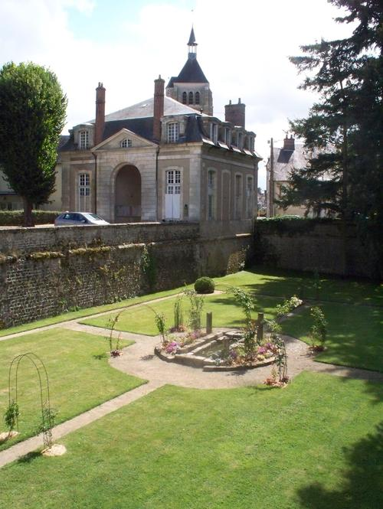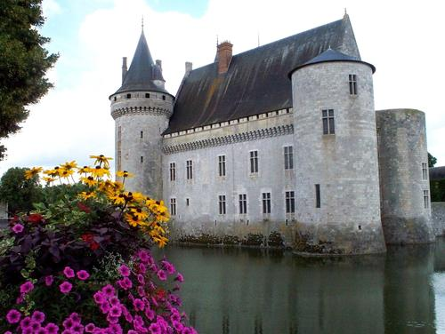
Iglesia de Tigy y castillo sobre ekl Loira. (¿Origen del Hno Ireneo)

En 1727, cuando el Hermano Timoteo estaba planeando hacer una gira por las comunidades, en la que pasaría cerca de Orleans, Ireneo le pidió que se detuviese en la casa Du Lac, en Tigy, no lejos de Orleans, para averiguar si algunas de las deudas en que había incurrido antes de entrar en el Instituto habían sido pagadas por su padre. Era un asunto doloroso de conciencia, lo que Timoteo agradeció.
El Superior quiso en esta situación aflojar las reglas est1'ictas sobre el contacto con la propia familia y se sintió feliz de hallar a la madre de Ireneo con buena salud. El padre de Ireneo había muerto varios años antes, pero la Señora Du Lac aseguró a Timoteo que todas las deudas de Ireneo estaban saldadas. Ella también escribió una carta a un amigo de la familia que vivía en Ruán, pidiéndole que visitase a Ireneo en San Yon y que le informase sobre la salud y felicidad de su hijo.

Timoteo dio, de nuevo, pruebas de suavidad no estrictamente lasaliana cuando dijo a Ireneo que escribiese a su madre tres veces al año. Entre otras cosas, envió a su madre un ejemplar de su fórmula de votos y un retrato de La Salle.

Después, en 1733, Timoteo le envió, como Hermano Asistente, de visita a todas las comunidades y le dijo que estuviese seis días con su madre durante su viaje. Fue una experiencia conmovedora para madre e hijo.

Poco después, enfermó mentalmente su hermano menor, Nicolás, y se autorizó a Ireneo a traerlo a San Yon para su tratamiento. Felizmente, este plan tuvo éxito y el joven volvió a casa. Sin embargo, después de un breve matrimonio, murió prematuramente en 1741.

Ireneo fue reelegido Primer Asistente en los Capítulos Generales de 1734 y 1745; murió en San Yon en 1747.

Rigault dedica veinte páginas de su historia del Instituto a ensalzar sus virtudes y su influencia en la espiritualidad de la Institución. Le considera como uno de los grandes representantes de la nobleza de Francia y de la escuela francesa de espiritualidad del siglo XVII. (Tanto Ireneo como Rigault eran naturales de Orleans).

Como Asistente, visitó todas las comunidades. En estas visitas, su influencia sobre los Hermanos fue de gran provecho para cada uno a causa de su profunda espiritualidad; la mayor parte de los Hermanos eran también antiguos novicios suyos, por tanto, ya deudores de él por su formación en el espíritu del Fundador.

Desde el año 1717, en que comenzó a ser director de novicios, y en sus años de Asistente, de 1725 a 1747, el Hermano Ireneo fue, sin duda, un factor capital en la formación de los Hermanos. Parece haber combinado el cargo de director de novicios y el de Asistente durante todos estos años. (100)

Aunque es difícil expresar en pocas palabras el impacto de su magisterio, es claro que en su trabajo de formar novicios y visitar a sus antiguos novicios en comunidad como Asistente, ponía más el énfasis en la vida interior que en el apostolado.

En una ocasión indicó a Timoteo que no aumentase el número de escuelas con excesiva rapidez, porque al multiplicar las escuelas - especialmente los internados - el Instituto sobrecargaba a los Hermanos, en detrimento de su formación espiritual y apostólica. (101)

Un ejemplo de su magisterio se puede observar en los siguientes extractos de una carta que escribió al Hermano Estanislao, uno de sus primeros novicios en 1717, que en 1729 llegó a ser el primer director de novicios en Aviñón. La carta respondía a su
petición de orientación para su nuevo cargo de director del noviciado:
«Tenga gran cuidado de hacerse verdaderamente espiritual e interior, de guiarse por el espíritu de fe, teniendo sólo a Dios en mente en toda su conducta. Hágase usted mismo un ejemplo para sus novicios en la práctica de todas las virtudes, especialmente en la exacta observancia de las reglas, haciendo todos los ejercicios del noviciado usted mismo, si es posible...
No se comprometa con trabajo ajeno a su tarea. Su gran Obligación es hacerse usted mismo muy espiritual e interior y hacer que sus carísimos novicios lleguen a ser muy interiores. Yo, una vez, pregunté a nuestro querido Señor De La Salle si pensaba que Sería bueno que aprendiese a afeitar [¿a los novicios?]. Él replicó con
energía: "Hermano, un director de novicios no debería saber hacer nada".
Cuando usted reciba a un postulante, es importante que gaste los quince primeros días en ayudarle a hacer una confesión general. Ayúdele mediante la instrucción y la lectura relacionada con este acto. Nuestro querido Fundador hizo esto con mucho fruto. Al comienzo del noviciado es necesario dar a los principiantes libros espirituales sobre las postrimerías y el horror al pecado, para inspirar el temor de Dios...; ayúdeles a adquirir espíritu interior, amor por la oración, espíritu de fe, observancia de la Regla y amor por las máximas del Evangelio...
En general, esté en guardia contra sujetos inteligentes que carecen de piedad; a menudo, hay en ellos, al menos, un comienzo de ciertas pasiones o vicios que causarán división y problema en nuestras comunidades. NO son más deseables sujetos que son limitados de inteligencia, aunque piadosos; no comprenden el alcance de sus obligaciones y traen el descrédito sobre la religión.
Los que carecen de juicio son, a menudo, la cruz de sus directores y unaplaga de las comunidades... Las cualidades requeridas a los aspirantes son buen espíritu, apertura, docilidad e inclinación a la piedad...» (102)

Como un balance suavizador de este énfasis, bastante fuerte, n la vida interior del Hermano, Ireneo escribió al mismo Hermao en otra ocasión:
«Es necesario, como nuestro querido Padre y Santo Fundador nos dijo, ser firmes al hablar a los novicios como grupo, pero afables y tiemos en las conversaciones privadas. No reprenda a los principiantes en público hasta que se conozcan sus disposiciones y usted esté seguro de que pueden aceptar la humillación. En sus problemas interiores y en el malestar corporal, es necesario ayudarles, hablándoles a menudo, porque ordinariamente no tienen fuerza para llevar estos problemas por sí mismos.
Como una madre acaricia a su hijo, debemos dirigirles con mucha amabilidad, afabilidad, apertura y recibir con cordialidad a los que vienen a hablarnos, para ganar su afecto y su confianza con el fin de llevarlos más fácilmente a Dios; éste debería ser nuestro único objetivo.
Cuando les hayamos ganado, podremos probarlos, a veces, hablándoles sin afecto, pero esto debe hacerse con prudencia y no por mal humor. Sólo raramente y con mucho tacto debemos probar a las personas tímidas para no perder su confianza y libertad de espíritu cuando deseen abrirse a nosotros. (103)

Muchos de los primeros Hermanos quedaron profundamente imbuidos del espíritu de oración del Fundador a lo largo de los cuarenta años de trabajo por parte de La Salle en la creación del Instituto. Quizá el Hermano Ireneo hizo más que ningún otro para inculcar este espíritu en muchos Hermanos, tanto durante los treinta años en que sucedió al Fundador en el cargo de director de novicios como en sus años de Asistente.
------
98) Cahiers Lasaliens 3 pp. 80-81
99) Rigault, Histoire générale 1, pp. 417-418; 2, pp. 111, 113.
100) Lucard, Vie du Vénérable Jean-Baptiste de La Salle 1, p. 181.
101) Lucard, Annales de Vlnstítut. 158. _
102) Vie du Frère Irénée, pp. 128-129.
103 ) Ibíd., pp. 1294 30.
----

Hermano Nicasio

El Hermano Nicasio (Pedro Priolet) nació en Vandières, diócesis de Soissons, el 26 de junio de 1688, y entró en el Instituto el 1 de enero de 1715. Hizo votos perpetuos y murió el 14 de septiembre de 1757 en la comunidad de Mareville. (104) Todo lo que
se ha conservado de sus cuarenta y dos años de Hermano es su presencia en la comunidad de Calais el 17 de marzo de 1717, cuando el Hermano Bartolomé realizó su visita.

Puesto que el director, Hermano Norbe1'to, firmó por los Hermanos en el documento de aquella visita, no tenemos ni siquiera la firma del Hermano Nicasio. (105)

Hay una alta probabilidad, aunque ninguna certeza, de que Nicasio estuviera todavía en Calais en 1720 cuando el Hermano Bartolomé escribió al director acerca del traslado de un Hermano a Boulogne; esto se verá en la reseña sobre el Hermano Bartolomé en el capítulo 6.
---------
104) Cahiers Iasalliens 3, p. 53.
105) Gallego, Vida y Pensamiento p. 546.
---------

Hermano Plácido (2°)

El Hermano Plácido (Antonio Miguel Lenglace) nació en Cagnicourt, diócesis de Cambrai, el 20 de mayo de 1682. Entró en el Instituto el 15 de marzo de 1715 y fue enviado a Reims el 8 de octubre del mismo año. (106) Ya se ha presentando la historia del primer Hermano Plácido (Tomás Guyot), fallecido en 1714. Este 2 segundo Plácido estaba todavía en Reims cuando el Hermano Bartolomé llegó allí de visita el 28 de febrero de 1717. (107)

Fue al Capítulo de 1725 como antiguo director de la comunidad de Reims, y firmó un ejemplar de las actas de ese Capítulo el 12 de diciembre de 1726. (108) En 1731 era director de la comunidad de Aviñón y firmó un recibo por un terreno concedido a los Hermanos en esa ciudad. (109)
No disponemos de ninguna otra información acerca de él.
--------
106) Cahiers Iasalliens 3, p. 53.
107) Cahiers Iasalliens 40/1, p. 186.
108) Rigault, Histoire générale 2, pp. 108, 1 ‘5"13.
109) Lucard, Annales de l'Institut, 1, p. 404.
------

Hermano Medardo (2°)

El Hermano Medardo (Juan Pedro Baudran) nació en Botuges el 20 de marzo de 1690, y entró en el Instituto el 26 de abril de 1715. (110))

Un documento acredita que estaba en Reims en marzo de 1717 Cuando el Hermano Bartolomé visitó esa Comunidad. (111) Hizo votos trienales el 21 de Septiembre de 1728 (112) y, finalmente, votos perpetuos antes de morir en Marsella en 1762, (113) pero no hay ningún otro documento sobre sus cuarenta y siete años de Hermano.

Se ha hablado del primer Hermano Medardo al final del capítulo 4, al mencionarlos Relaros adicionales de Hermanos escritos por Blain en su Suplemento a la biografía del Fundador.
-----
110) Cahiers Isalliens 3, p. 53.
111) Cahiers Iasalliens 40/1, p. 186.
112) Rigault, Histoire générale 2, p. 185.
113) Cahiers Iasalliens 3, p. 53.
-------

El final de la obra. (1715 – 1719)
Consolidación con conciencia plena de religiosidad consagrada

8 Agosto 1715. Llega a París de regreso del sur
Redacta en varias fechas meditaciones de domingos y fiestas
Nov. 1715. SJB. decide marchar para San Yon. Llega en Noviembre
Agosto 1716. Viaja al norte. Calais y Boulongne. Y St. Omer.
Vida retirada en Saint Yon

1716 Decide dejar de ser superior y reúne un Capitulo

1717. Viaje del H Bartolomé por las comunidades. Adhesiones
16 Mayo de 1717. Inicia el capitulo. 16 Directores.
El 18 es elegido el superior el Hno. Bartolomé
6 de Octubre. Viaja a Paris por asunto de la herencia de Rogier

1719 Cuaresma. Se decide la suspensión de poderes eclesiásticos
Por las denuncias del inflexible párroco de San Severo.
suspensión de poderes sacerdotales. “Bendito sea Dios”
19 de Marzo Ultima misa. Visita de Blain

7 Abril fallece. “J’adore en tou la volonté de Dieu a mon égard”

- Meditaciones de Fiestas y Domingos
- Meditaciones para el retiro ¿sobre texto anterior?
Librito para los Hermanos sobre la Bula Unigenitus
1715 Consolida el Noviciado de San Yon
1717-1719 Completa y perfecciona la Regla
1718 Segunda escuela en Avignon, ciudad pontificia
1718 Carta a su sobrina religiosa. Impresa
1719 28 enero Al H Director de Calais, ideada para el Párroco
1719 Anónimo (a un inferior) impresa
1719 Testamentos y 16 Cartas fechadas
De 1714 a 1719 se añadieron 4 obras

Epílogo.

Latente, después de la muerte del Fundador 7 de Abril de 1719
Letras patentes de Luis XV 28 de Septiembre de 1724
26 de Enero de 1725. Bula In apostolicae dignitatis solio

